MATEMATİK – ÇEVRE UZUNLUKLARI

Çevre uzunluğu kaç birim?
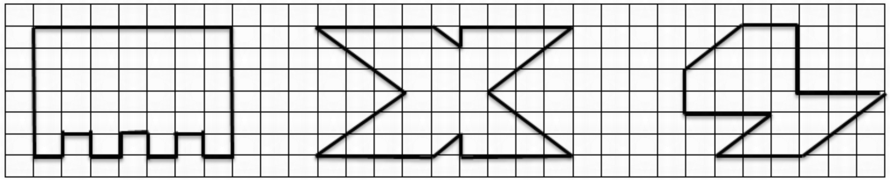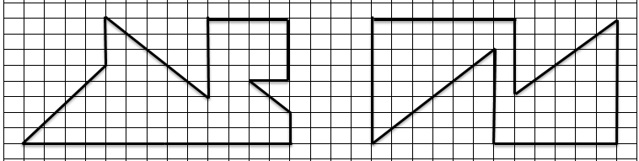
Çevre uzunluğu
kaç birim ?..........
Çevre uzunluğu
kaç birim ?..........
Çevre uzunluğu
kaç birim ?..........
Çevre uzunluğu
kaç birim ?..........
Çevre uzunluğu
kaç birim ?..........
Çevre uzunluğu
kaç birim ?..........
Çevre uzunluğu
kaç birim ?..........
Çevre uzunluğu
kaç birim ?..........
Çevre uzunluğu
kaç birim ?..........
Çevre uzunluğu
kaç birim ?..........
Çevre uzunluğu
kaç birim ?..........

Aşağıdaki geometrik şekillerin çevre uzunluklarını cetvelinizle ölçerek bulunuz.
Çevre: ……………………………………..
Çevre: ……………………………………..
Çevre: ……………………………………..
Çevre: ……………………………………..
Çevre: ……………………………………..
Çevre: ……………………………………..
Çevre: ……………………………………..
Çevre: ……………………………………..

SORU OLUŞTURMA ETKİNLİĞİ
Aşağıdaki cümlelerde koyu yazılmış bölümleri öğrenmek için yan tarafa hangi soruları yazmamız gerekir?

CÜMLELER SORULAR
ÖRNEK | Nermin sinemaya gitti. | Kim sinemaya gitti?
1 | Uçak saat dörtte gelecek.
2 | Bütün sınıf gürültü yapıyor.
3 | Cengiz en hızlı atı seçti.
4 | Orhun okumayı anlamlı yapıyor.
5 | Çok sıcak bir havada yola çıktılar.
6 | Yüzme bilmeyenler seyretti.
7 | Dün akşam televizyon seyrettim
8 | Dünyamızın şekli portakala benzer.
9 | Kış mevsiminin ayları; Aralık,Ocak,Şubat’tır.
10 | Cumhuriyet 29 Ekim 1923’te ilan edildi.
11 | Okul müdürümüzün adı Dursun KARABULUT’tur.
12 | Uzunluk ölçü birimi metredir.
13 | Biz dört kardeşiz.
14 | Mert dün camı kırdı.
15 | Murat dün camı kırdı.
16 | Su gibi para harcıyor.
17 | Damlaya damlaya göl olur.

SORU OLUŞTURMA ETKİNLİĞİ
Aşağıdaki cümlelerde koyu yazılmış bölümleri öğrenmek için yan tarafa hangi soruları yazmamız gerekir?
CÜMLELER SORULAR
18 | Yarın ben Ankara’ya gidiyorum.
19 | Yarın ben Ankara’ya gidiyorum.
20 | İsmet evde ders çalışıyor.
21 | İsmet evde ders çalışıyor.
22 | Habibe durmadan ders çalışıyor.
23 | İyi dost kara günde belli olur.
24 | Tren şimdi geçti.
25 | O gideli iki ay oldu.
26 | Dün sinemaya gittik.
27 | Bunu annem yaptı.
28 | Fatma’ya selam verdim, almadı.
29 | Cumartesi,pazar günleri tatildir.
30 | İşi yapan herkes parasını aldı.
31 | Emre, sınıfını geçtiği için çok sevindi.
32 | Öğretmen ders anlatıyor.
33 | Dördüncü sınıfta okuyorum.
34 | Dedem soluk almada zorlanıyor.
35 | Dayısı Orhan’a harçlık verdi.
36 | Parayı veren düdüğü çalar.

